Створіть презентацію **ПДР**.

На презентації повинен змінюватися світлофор з інтервалом в одну хвилину. Коли загориться зелений, з’являються дві кнопки. Праворуч і Ліворуч. Якщо користувач обирає ліворуч – машина повертає і врізається в тупик, якщо праворуч – повертає праворуч і рухається далі. В обох випадках, коли машина закінчує свій рух – з’являється кнопка «Кінець презентації».

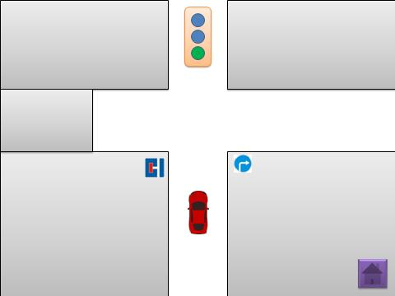

Приклад файл **ПДД.exe**